SPP Intégration sociale, Lutte contre la pauvreté, Economie sociale et Politique des grandes villes
Boulevard du Roi Albert II 30 - B1000 Bruxelles – http://www.mi-is.be
tél +32 2 508 85 85 – fax +32 2 508 85 10 – question@mi-is.be

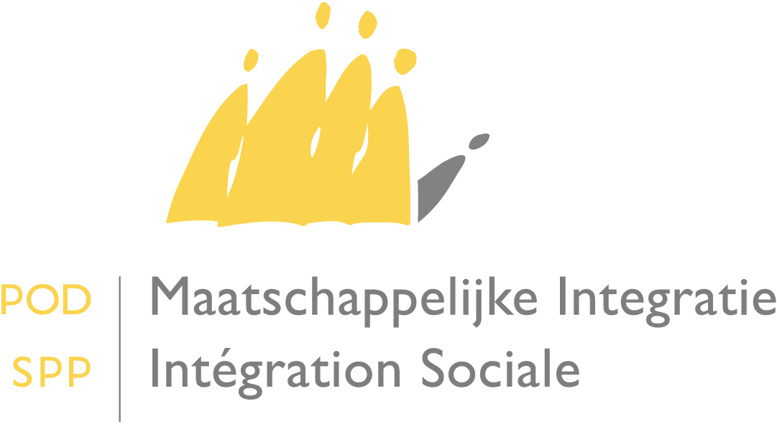

Avez-vous des questions ou souhaitez-vous des informations supplémentaires?
Envoyez un courriel au frontdesk à l’adresse suivante question@mi-is.be
Ou prenez contact avec nous au 02 508 85 86

A mesdames et messieurs les présidents des centres publics d’action sociale

Date: 16 mars 2011

Circulaire sur l’automatisation des tarifs sociaux ‘gaz naturel et électricité’

- Introduction

Certaines catégories de personnes en situation précaire ont droit à un tarif plus avantageux que le tarif ‘gaz naturel et/ou électricité’ ordinaire. Le tarif social ‘gaz et électricité’ – c’est son nom – est fixé par la Commission de régulation de l’électricité et du gaz, sur la base des tarifs commerciaux les plus bas proposés par les fournisseurs de gaz naturel et d’électricité. Il s’agit d’un tarif uniforme qui doit impérativement être octroyé par les fournisseurs d’énergie et les gestionnaires de réseaux de distribution.

Depuis début 2010, ce tarif social est automatisé par le Service public fédéral Economie. Auparavant une attestation en format papier était nécessaire, mais aujourd’hui, le tarif social est normalement octroyé automatiquement au bénéficiaire par le fournisseur d’énergie et le gestionnaire du réseau de distribution.

Cette circulaire a pour objet d’informer les CPAS sur les principes de cette autorisation automatique. Elle donne aussi les directives nécessaires pour permettre aux CPAS de faire en sorte que leurs usagers puissent faire valoir leurs droits au tarif social ‘gaz naturel et électricité’.

- Bénéficiaires

Quatre catégories de personnes peuvent bénéficier du tarif social gaz naturel et électricité.

Une première est celle des usagers de CPAS. Il s’agit des personnes ou des familles dont au moins une personne, domiciliée à la même adresse, bénéficie d’une des interventions suivantes du CPAS:
- un revenu d’intégration;
- une aide sociale financière équivalente au revenu d’intégration;
- une avance sur:
  - le revenu garanti aux personnes âgées;
  - une allocation aux personnes handicapées;
  - une allocation d’aide aux personnes âgées.

Une deuxième catégorie porte sur les personnes ou familles dont au moins une personne domiciliée à la même adresse, bénéficie d’une des interventions suivantes du Service public fédéral Sécurité sociale:
- une allocation en qualité de personne handicapée et sur la base d’une incapacité de travail permanente de 65%;
- une allocation de remplacement de revenus;
- une allocation d’intégration;
- une allocation d’aide aux personnes âgées;
- une allocation pour l’aide d’une tierce personne;
- une allocation familiale supplémentaire pour les enfants présentant une incapacité physique ou mentale d’au moins 66%.

Une troisième catégorie concerne les personnes ou familles dont au moins une personne, domiciliée à la même adresse, bénéficie d’une des interventions suivantes de l’Office national des pensions:
- une allocation d’aide aux personnes âgées;
- un revenu garanti aux personnes âgées (GRAPA);
- une allocation en qualité de personne handicapée, sur la base d’une incapacité de travail permanente de 65% (allocation supplémentaire ou venant s’ajouter au revenu garanti);
- une allocation pour l’aide d’une tierce personne.

Une quatrième catégorie a trait aux locataires sociaux, occupant un immeuble à appartements dont le chauffage au gaz naturel est assuré par une installation commune et dont les appartements sont loués par une société de logements sociaux à des fins sociales. Le tarif social ne s’applique en l’occurrence qu’au gaz naturel.

- Automatisation

  - Principe

Les personnes qui appartenaient à une des catégories précitées devaient autrefois effectuer elles-mêmes les démarches nécessaires pour pouvoir bénéficier du tarif social, en fournissant une attestation au fournisseur d’énergie.

Depuis 2010, cette autorisation est automatisée par le Service public fédéral Economie. L’automatisation est donc assurée en croisant des bases de données avec des données sur des bénéficiaires potentiels et des données présentes chez les fournisseurs d’énergie. En principe, il ne serait plus nécessaire de délivrer une attestation.

Le Service public fédéral Economie fait (par l’intermédiaire de la Banque Carrefour de la Sécurité Sociale) également appel aux bases de données du SPP Intégration sociale pour obtenir des informations sur les bénéficiaires potentiels.

Les modifications apportées dans ces bases de données reprenant les bénéficiaires potentiels – que le SPF Economie sera parvenu à identifier dans les données des fournisseurs d’énergie – sont communiquées au Service public fédéral Economie au début de chaque trimestre (X) et portent sur le trimestre précédent (X-1).

Sur base de ces informations, le SPF Economie communiquera ces modifications aux fournisseurs d’énergie. Le tarif social est ouvert à partir du premier jour du trimestre (X-1) et prendra fin le 31 décembre de l’année du trimestre (X-1).

Exemple: une personne reçoit un revenu d’intégration d’un CPAS à partir du 1er mars 2011. En avril 2011, le bénéficiaire sera communiqué à son fournisseur d’énergie et ce dernier octroiera le tarif social à partir du 1er janvier 2011 et jusqu’au 31 décembre 2011 inclus, qu’il soit ou non mis fin au versement du revenu d’intégration avant le 31 décembre 2011.

  - Problématique

Le croisement des différentes bases de données susmentionnées présente des limitations techniques (dues essentiellement à la qualité des données) et par conséquent, le tarif social ne peut pas encore être accordé automatiquement à chaque bénéficiaire potentiel.

L’attestation papier conserve donc un certain intérêt pour le groupe de bénéficiaires dont les contrats de gaz et/ou d’électricité n’ont pas été retrouvés automatiquement dans les bases de données des fournisseurs d’énergie.

En ce qui concerne les CPAS, le nombre de bénéficiaires potentiels pour l’année 2010 sont les suivants. Il apparait qu’un tiers des bénéficiaires potentiels ne dispose pas automatiquement du tarif social.

Bénéficiaires potentiels | 183.400 (100 %)
Retrouvés en croisant les bases de données | 120.400 (65,6 %)
Pas retrouvés en croisant les bases de données | 63.000 (34,4 %)

L’attestation papier reste aussi utile pour les catégories de bénéficiaires qui ne figurent pas dans les bases de données utilisées, comme les personnes qui, dans le cadre du système de prestation d’aides sociales, perçoivent une avance sur le revenu garanti aux personnes âgées, une allocation pour personnes handicapées ou une allocation d’aide aux personnes âgées. Comme le SPP ne prévoit aucun remboursement, ces personnes ne sont pas non plus présentes dans les bases de données incluant les bénéficiaires potentiels et par conséquent, le tarif social ne peut être octroyé automatiquement. L’attestation papier est donc importante pour que ces personnes puissent ouvrir effectivement le droit au tarif social.

  - Méthodologie

A terme, chaque CPAS pourra consulter le statut de ses allocataires en regard de l’octroi du tarif social. Cette consultation s’effectuera par un flux électronique de consultation, projet en cours d’étude actuellement par le SPF Economie, la Banque Carrefour de la Sécurité Sociale, le SPP Intégration Sociale et FEDICT.

D’ici là, plusieurs solutions existent afin de vérifier le statut des personnes : le Service public fédéral Economie a conçu un site internet sur lequel les citoyens peuvent voir eux-mêmes s’ils bénéficient du tarif social: www.tarifsocial.economie.fgov.be.

L’accès à ce site est sécurisé car ces données sont personnelles. Celles-ci peuvent être consultées soit à l’aide de la carte d’identité électronique et de son code PIN, ou d’un token ‘citoyen’ obtenu via le portail fédéral (http://www.belgium.be) ou encore au moyen d’un profil personnel créé sur le portail fédéral. Le CPAS peut éventuellement aider la personne à consulter son statut en utilisant ces modes d’identification.

En plus des données personnelles du registre national, le site internet inclut, pour autant qu’elles soient disponibles, des informations sur les contrats conclus au nom et au domicile de la personne qui accède au site. Dans le cas où des contrats ‘gaz’ et/ou ‘électricité’ relatifs à l’adresse domicile de la personne seraient identifiés, il sera précisé si un tarif social leur a été octroyé, la date de début et de fin de l’octroi et la date à laquelle le SPF Economie a informé les fournisseurs d’énergie de l’existence de ce droit au tarif social.

Enfin, il faut mentionner que lorsque le tarif social est octroyé, une mention spécifique en est faite sur la facture client de la personne. Il s’agit donc ici d’un moyen supplémentaire de vérification de l’octroi ou non du tarif social.

De cette manière, le CPAS pourra déterminer quelles personnes de la première catégorie ne jouissent pas encore du tarif social. Le CPAS devra encore, pour ces personnes, fournir une attestation papier à la personne concernée et cette dernière devra ensuite transmettre l’attestation à son fournisseur d’énergie.

Le modèle d’attestation à utiliser a été joint en annexe. Ce modèle a été approuvé par la Commission de Régulation de l’Électricité et du Gaz et doit donc être accepté par tous les fournisseurs d’énergie.

Pour permettre dans le futur un traitement automatique des informations relatives à ces personnes, il convient de leur conseiller d’aller faire vérifier/corriger leurs données de contrat chez leur(s) fournisseur(s) d’énergie afin que celles-ci soient proches de celles figurant sur leur carte d’identité.

Il est par ailleurs important de préciser qu’une correction de la facture énergétique est possible et ce pour une période maximale de 12 mois. S’il apparait sur la facture qu’une erreur a été commise (par exemple qu’aucun tarif social n’a été octroyé, alors que la personne en question a perçu du CPAS un revenu d’intégration dans les 12 mois précédant cette facture) cette situation peut être rétablie avec effet rétroactif en déposant une plainte auprès du fournisseur d’énergie. Dans le cas de non-octroi du tarif social, cela signifie qu’une attestation papier délivrée par le CPAS, doit être remise au fournisseur d’énergie.

- Informations

Des informations supplémentaires sur l’automatisation des tarifs sociaux sont disponibles à l’adresse suivante:

Contact center du SPF Economie
Rue du Progrès 50
1210 Bruxelles
Tél.: 0800/123.33
Fax: 0800/120.57
E-mail: info.eco@economie.fgov.be
Site internet: http://economie.fgov.be

Une brochure intitulée “Le droit au tarif social” est mise à disposition sur le site internet susmentionné ainsi que sur le site www.tarifsocial.economie.fgov.be.

Avec mes salutations distinguées,

Le Secrétaire d’Etat à l’Intégration sociale,

PH. COURARD
Annexe

[Commune du CPAS], [Date envoi / délivrance]
[Logo ou cachet du CPAS]

[Adresse administrative]

[Données de contact - facultatif]

[Nom du fournisseur d’énergie ou du bénéficiaire]
[Adresse du fournisseur d’énergie ou du bénéficiaire]
[Suite adresse]

Concerne le bénéficiaire :
Nom et prénom : [Nom et prénom du bénéficiaire]
Lieu de résidence effectif : [Rue, numéro, n° boîte du lieu de résidence effectif]
[Code postal et commune du lieu de résidence effectif]
Numéro ONSS : [Numéro ONSS du bénéficiaire]

Attestation destinée au fournisseur d’énergie pour l’application des prix maximaux sociaux (tarif social spécifique) en ce qui concerne l’abonnement de la famille du bénéficiaire

- ANNEE DE REFERENCE [année d’octroi de la prestation de service] -

Préliminaires
- Cette attestation est délivrée avec l’accord et/ou à la demande de la personne concernée, en vue d’accomplir les formalités administratives.
- Certains revenus (comme le revenu d’intégration) sont octroyés pour une durée indéterminée, conformément à la loi. Le CPAS doit examiner régulièrement si la situation du client n’a pas changé.
- Si le client du CPAS n’est pas l’abonné ‘gaz ou électricité’, mais cohabite avec l’abonné, une preuve de composition de ménage doit également être fournie, en même temps que la présente attestation.
- Si le fournisseur d’énergie change, le bénéficiaire doit demander une nouvelle attestation dès que possible, au CPAS.

Nous, soussignés, [Nom du Président], Président et [Nom du Secrétaire], Secrétaire du Centre public d’action sociale de [Commune du CPAS], certifions que la personne susmentionnée bénéficie depuis le [date de début de l’octroi de la prestation de service) :

- d’un revenu d’intégration, octroyé par le CPAS de sa commune (loi du 26.5.2002 concernant le droit à l’intégration sociale – art. 4, alinéa 1er, 1°, de la loi-programme du 27 avril 2007 – article 37, § 19, alinéa 1er, 1°, de la loi relative à l’assurance obligatoire soins de santé et indemnités, coordonnée le 14 juillet 1994) ;
- d’une aide financière fournie par le CPAS à une personne inscrite au registre des étrangers avec une autorisation de séjour pour une durée illimitée et qui, compte tenu de sa nationalité, ne peut être considérée comme ayant droit à l’intégration sociale (loi organique sur les CPAS du 8 juillet 1976 – loi du 15 décembre 1980 sur l’accès au territoire, le séjour, l’établissement et l’éloignement des étrangers – art. 4, alinéa 1er, 2°, de la loi-programme du 27 avril 2007).
- d’une aide sociale fournie par le CPAS et entièrement ou partiellement prise en charge par l’état fédéral, sur la base des articles 4 et 5 de la loi du 2 avril 1965 relative à la prise en charge des secours accordés par les centres publics d’action sociale (loi organique des CPAS du 8 juillet 1976 – art. 4, alinéa 1er, 1°, de la loi-programme du 27 avril 2007 – article 37, § 19, alinéa 1er, 2°, de la loi relative à l’assurance obligatoire soins de santé et indemnités, coordonnée le 14 juillet 1994)
- une allocation (avance) octroyée par le CPAS en attendant le revenu garanti aux personnes âgées, une garantie de revenus aux personnes âgées ou une allocation pour personnes handicapées, comme visé à l’article 37, § 19, alinéa 1er, 3° et 4°, de la loi relative à l’assurance obligatoire soins de santé et indemnités, coordonnée le 14 juillet 1994 (loi organique des CPAS du 8.7.1976 – art. 4, alinéa 1er, 3°, de la loi-programme du 27 avril 2007) ;

Le Secrétaire* Le Président*

[Signature du Secrétaire] [Signature du Président]

NUMERO DE CLIENT CHEZ LE FOURNISSEUR: [à compléter si disponible]

Loi-programme du 27 avril 2007 sur l’application automatique de prix maximaux pour la fourniture d’électricité et de gaz naturel aux clients protégés résidentiels à revenus modestes ou à situation précaire, M.B. 8 mai 2007; Arrêté royal du 28 juin 2009 sur l’application automatique de prix maximaux pour la fourniture d’électricité et de gaz naturel aux clients protégés résidentiels à revenus modestes ou à situation précaire, M.B. 1 juillet 2009; Arrêté royal du 28 avril 2010 fixant la date d’entrée en vigueur des articles 3 à 11 de la loi-programme du 27 avril 2007, M.B. 18 mai 2010.
Chiffres communiqués par le Service public fédéral Economie et émanant de la Banque Carrefour de la Sécurité Sociale.
* Les al. 2 et 3 de l’art. 28 § 2 de la loi du 8.7.1976 organique des CPAS spécifient les délégations de signature pouvant exister dans les CPAS. Par ailleurs, pour les CPAS flamands, conformément à l’article 183 du décret relatif au CPAS du 19 décembre 2008, la compétence de signature de cette attestation peut être déléguée comme décrit au règlement d’ordre intérieur.

